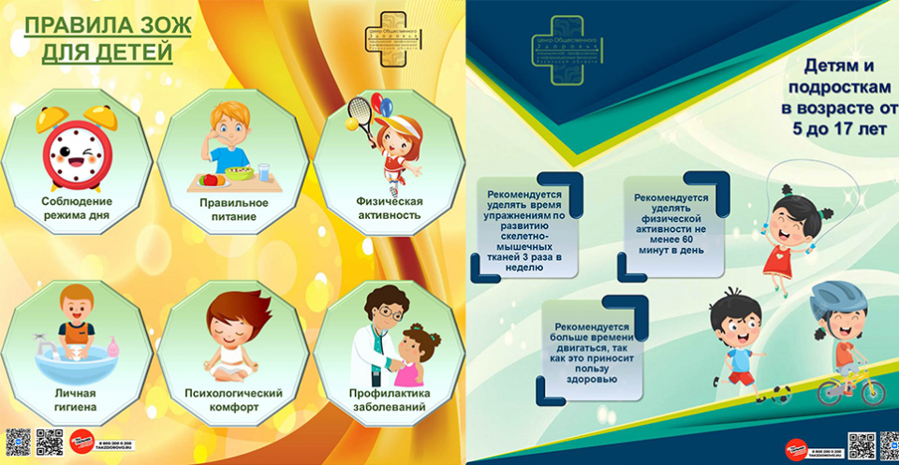

**Неделя продвижения здорового образа жизни среди детей**

Проводится с 28 августа по 3 сентября

Здоровый образ жизни (ЗОЖ) для детей - главный фактор физического и нравственного развития ребенка, его гармоничного существования в обществе, важнейшее условие сохранения и укрепления здоровья.

Главными составляющими здорового образа жизни ребенка являются: распорядок дня; пребывание на свежем воздухе; двигательная активность; здоровое питание; психическое и эмоциональное благополучие.

Родителям крайне важно не только проводить с детьми и подростками беседы о необходимости ведения ЗОЖ, но и собственным примером мотивировать их к ведению ЗОЖ: летом устраивать регулярные семейные прогулки с велосипедом, самокатом, роликами, ходить в бассейн, на утреннюю пробежку, в походы, а зимой – кататься на санках, коньках, лыжах.

Свежий воздух и ежедневные прогулки благотворно влияют на организм. Спортивный образ жизни ведет к укреплению и здоровому развитию ребенка. Занятия физкультурой делают ребенка более выносливым и здоровым.

В рационе питания детей должны быть только натуральные продукты, без химических добавок, нужно больше употреблять свежих фруктов и овощей. Все это поможет укрепить иммунитет и защитить от разных инфекций.

Здоровье важно поддерживать и укреплять. В этих целях детям и подросткам рекомендуется проходить профилактические осмотры и диспансеризацию для выявления заболеваний на ранних стадиях и своевременного начала лечения.